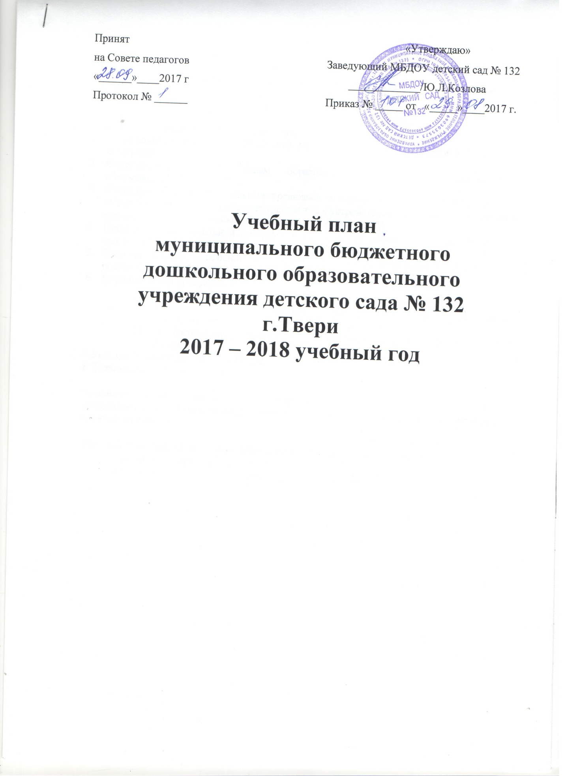

Учебный план
муниципального бюджетного дошкольного образовательного учреждения
детского сада № 132

План МБДОУ детский сад № 132 составлен в соответствии с:
- Федеральным законом от 29.12.2012 № 273 – ФЗ «Об образовании в Российской Федерации»;
- Федеральным государственным образовательным стандартом дошкольного образования от 28.08.2013 г.;
- Санитарно-эпидемиологическими правилами и нормативами СанПиН 2.4.1.3049 -13 «Санитарно-эпидемиологические требования к устройству, содержанию и организации режима работы дошкольных образовательных организаций»;
- Основной образовательной программой дошкольного образования МБДОУ детский сад № 132, принятой на Совете педагогов 24.11.2014 г.;
- Примерной образовательной программой дошкольного образования «Детство» под редакцией Т.И.Бабаевой, А.Г. Гогоберидзе, З.А.Михайловой, 2014 г.
- Парциальными программами:
- по познавательному развитию «Мы» - Н.Н. Николаевой;
- по социально-коммуникативному развитию «Основы безопасности жизнедеятельности» О.л.Князевой, Н.Н. Авдеевой;
- по физическому развитию «Воспитание здорового ребенка» М.Д. Маханевой.
7.Уставом МБДОУ детский сад № 132;
8.Локальными актами МБДОУ.

Основная цель плана: регламентировать непосредственно образовательную деятельность, определить её направленность, установить виды и формы организации, их количество в неделю.

Формы организации непосредственно образовательной деятельности:
- для детей с 1 года до 3 лет – подгрупповая;
- в дошкольных группах – подгрупповые, фронтальные.

Сетка непосредственно образовательной деятельности

 | Количество НОД в неделю
Образовательная область | 1 младшая группа | 2 младшая группа | средняя группа | старшая группа | подготовительная группа
1.Познавательное развитие  1.1.Формирование целостной картины мира, расширение кругозора, формирование основ безопасного поведения в быту, социуме, природе. | 1 раз в неделю | 2 раза в неделю | 2 раза в неделю | 2 раза в неделю | 2 раза в неделю
1.2.Формирование элементарных математических представлений | сенсорика  1 раз в неделю | 1 раз в неделю | 1 раз в неделю | 1 раз в неделю | 1 раз в неделю
2.Речевое развитие  2.1.Развитие речи | 1 раз в неделю | 1 раз в неделю | 1 раз в неделю | 1 раз в неделю | 1 раз в неделю
2.2Обучение грамоте |  |  |  | 1 раз в неделю | 1 раз в неделю
3.Художественно-эстетическое развитие  3.1.Музыка | 2 раза в неделю | 2 раза в неделю | 2 раза в неделю | 2 раза в неделю | 2 раза в неделю
3.2.Рисование | 1 раз в неделю | 1 раз в неделю | 1 раз в неделю | 1 раз в неделю | 1 раз в неделю | Рисование
3.3.Аппликация | 1 раз в две недели | 1 раз в две недели | 1 раз в две недели | 1 раз в две недели | 1 раз в две недели
3.4.Лепка | 1 раз в две недели | 1 раз в две недели | 1 раз в две недели | 1 раз в две недели | 1 раз в две недели
3.5.Конструирование |  |  |  | 1 раз в неделю | 1 раз в неделю
4.Физическое развитие | 3 раза в неделю | 3 раза в неделю | 3 раза в неделю | 3 раза в неделю | 3 раза в неделю
Всего видов НОД | 10 | 11 | 11 | 13 | 14
Объем недельной образовательной нагрузки | 1 час 30 минут | 2 часа 45 минуты | 3 часа 40 минут | 5 часов 25 минут | 7 часов
Объём месячной образовательной нагрузки | 6 часов | 11 часов | 16 часов | 24 часа | 32 часа
Объём годовой образовательной нагрузки (9 месяцев) | 54 часа | 99 часов | 144 часа | 214 часов | 286 часов

Каникулы: в середине года (январь, 1 неделя: с 09.01 по 12.01), летние каникулы с 31.05 по 31.08. Проводятся занятия только физического и художественно-эстетического направления.

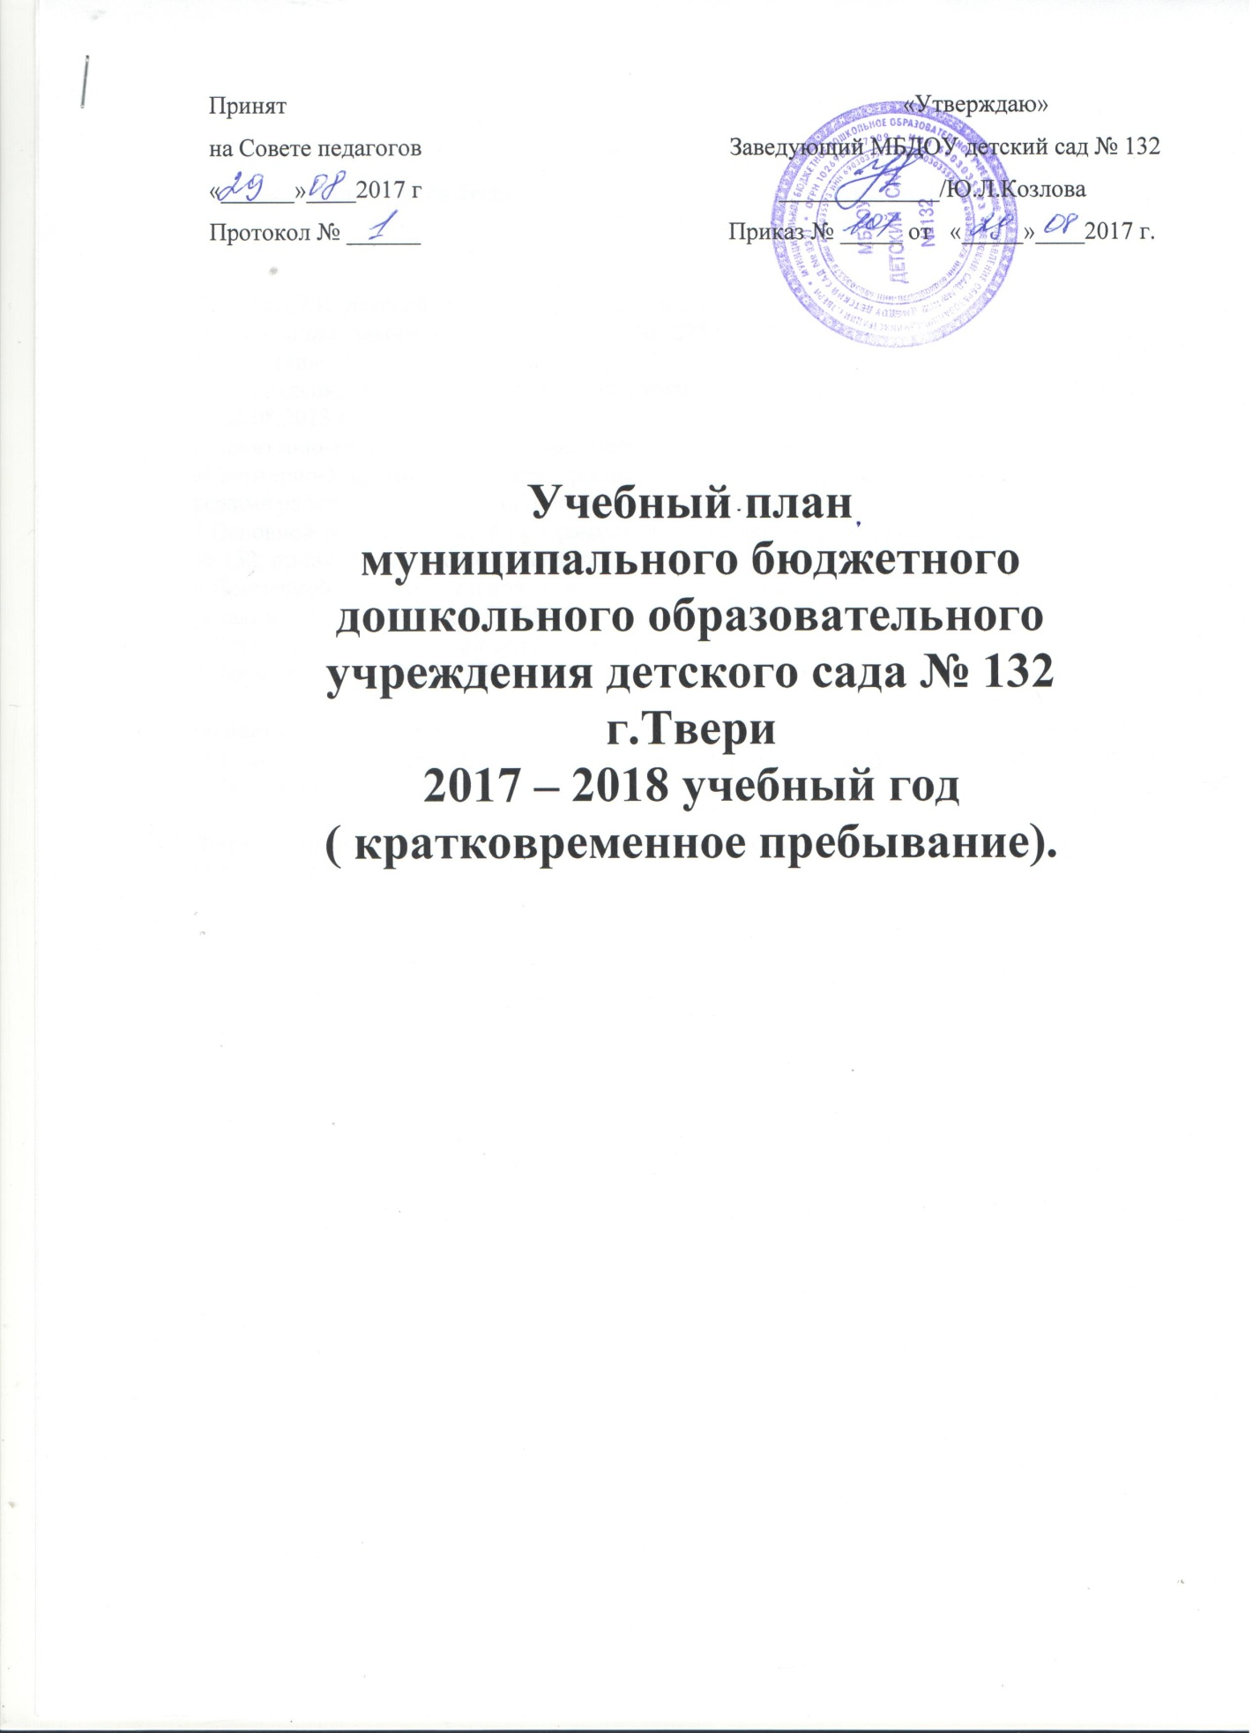

Учебный план
муниципального бюджетного дошкольного образовательного учреждения
детского сада № 132

План МБДОУ детский сад № 132 составлен в соответствии с:
Федеральным законом от 29.12.2012 № 273 – ФЗ «Об образовании в Российской Федерации»;
1.Федеральным государственным образовательным стандартом дошкольного образования от 28.08.2013 г.;
2.Санитарно-эпидемиологическими правилами и нормативами СанПиН 2.4.1.3049 -13 «Санитарно-эпидемиологические требования к устройству, содержанию и организации режима работы дошкольных образовательных организаций»;
3.Основной образовательной программой дошкольного образования МБДОУ детский сад № 132, принятой на Совете педагогов 24.11.2014 г.;
4.Примерной образовательной программой дошкольного образования «Детство» под редакцией Т.И.Бабаевой, А.Г. Гогоберидзе, З.А.Михайловой, 2014 г.
5.Уставом МБДОУ детский сад № 132;
9.Локальными актами МБДОУ детский сад № 132

Основная цель плана: регламентировать НОД 1 младших групп в режиме кратковременного пребывания, определить её направленность, установить виды и формы организации, их количество в неделю.

Формы организации непосредственно образовательной деятельности: для детей с 1 года до 3 лет в режиме кратковременного пребывания – подгрупповая.

Сетка непосредственно образовательной деятельности

Образовательная область | 1 младшая группа
1.Познавательное развитие  1.1.Формирование целостной картины мира, расширение кругозора, формирование основ безопасного поведения в быту, социуме, природе. | 1 раз в неделю
1.2.Формирование элементарных математических представлений (сенсорное развитие) | сенсорика  1 раз в неделю
2.Речевое развитие  2.1.Развитие речи | 1 раз в неделю
3.Художественно-эстетическое развитие  3.1.Музыка | 2 раза в неделю
3.2.Рисование | 1 раз в неделю
3.3.Аппликация | 1 раз в две недели
3.4.Лепка | 1 раз в две недели
4.Физическое развитие | 3 раза в неделю
Всего видов НОД | 10
Объем недельной образовательной нагрузки | 1 час 30 минут
Объём месячной образовательной нагрузки | 6 часов
Объём годовой образовательной нагрузки (9 месяцев) | 54 часа

Каникулы: в середине года (январь, 1 неделя: с 09.01 по 12.01), летние каникулы с 31.05 по 31.08. Проводятся занятия только физического и художественно-эстетического направления.

